Relatório de Frequências já Homologadas
Sistema | SIGRH
Módulo | Administração de Pessoal
Usuários | Gestor de Pessoal
Perfil | Gestor DAP, Administrador DAP e Gestor Frequência
Última Atualização | 05/03/2020
Esta operação permite que o usuário visualize o relatório de frequência dos servidores em um determinado mês.
Para realizar a operação existem dois caminhos:
- SIGRH -> Módulos -> Administração de Pessoal -> Frequência -> Frequência -> Relatório de Frequências -> Frequências Já Homologadas. (Perfis Gestor DAP, Administrador DAP e Usuário Auto Atendimento)
- SIGRH -> Módulos -> Frequência -> Frequência -> Relatório de Frequência → Frequências Já Homologadas. (Perfil Gestor Frequência)
O sistema exibirá a tela Dados para Consulta.
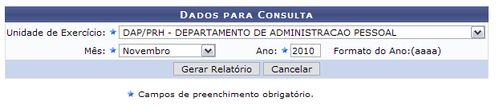Figura 1: Dados para Consulta
O usuário deverá informar a Unidade de Exercício onde estão lotados os servidores, o Mês e o Ano desejados. Exemplificaremos com Unidade de Exercício: DAP/PRH - DEPARTAMENTO DE ADMINISTRAÇÃO PESSOAL, Mês: Fevereiro e Ano: 2010.
Caso desista da operação, clique em Cancelar. Uma janela será apresentada pelo sistema para confirmação. Esta operação é válida para todas as telas que apresentem esta função.
Para visualizar o relatório, clique em Gerar Relatório. O sistema exibirá o relatório de frequências no formato a seguir:
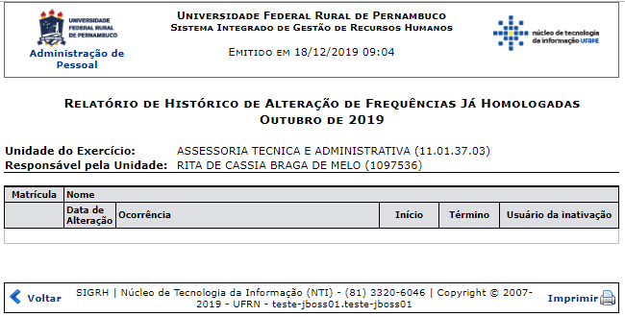Figura 2: Relatório de Frequências
Para voltar à página anterior, clique em Voltar.
Caso deseje imprimir, clique em .
Caso deseje retornar à página inicial do módulo, clique em Administração de Pessoal ou Frequência, de acordo com o perfil do usuário.
Bom Trabalho!
<< Voltar - Manuais do SIGRH

